Bases de datos para el sector ferroviario de un país

Eder Luis Zapa Centanaro

José David Peralta Gómez

Juan David Garay Montaño

Miguel Antonio Echeverria Robles

Docente

María Angelica García Medina

Corporación Universitaria del Caribe – CECAR

Facultad de Ciencias Básicas, Ingenierías y Arquitectura

Ingeniería de Sistemas

Arquitectura y modelamiento de datos

Sincelejo

2024

**Tabla de Contenido**

**Introducción** 3

**Modelo de negocio asignado (8)** 4

**Modelo Entidad Relación** 4

**Modelo Relacional 5**

**Normalización 6**

**Consultas en Algebra Relacional 6**

**Consultas en lenguaje SQL 8**

**Arquitectura de la base de datos no relacional (Basada en documentos) 12**

**Diseño Conceptual 12**

**CRUD MongoDB 13**

**Conclusiones** 15

**Introducción**

La gestión eficiente de la información en el sector ferroviario es fundamental para garantizar su operación eficaz. En este contexto, el objetivo de este proyecto es desarrollar un modelo de base de datos relacional que abarque todos los aspectos relevantes del sector ferroviario de un país, incluyendo infraestructura, operación de trenes, gestión de pasajeros y carga.

Para lograr este objetivo, se realizará un análisis de los modelos de bases de datos relacionales y no relacionales. Este análisis permitirá establecer soluciones que satisfagan las necesidades específicas del modelo de negocio en el sector ferroviario. El proyecto busca no solo mejorar la gestión de la información, sino también optimizar los procesos y mejorar la toma de decisiones en el sector ferroviario.

.

**Modelo de negocio asignado (8)**

El modelo de negocio se centra en el diseño de una base de datos relacional para gestionar la información del sector ferroviario de un país. Este sistema permitirá a las entidades responsables recopilar, almacenar, analizar y utilizar información relevante para la eficiente operación y administración del sistema ferroviario. Los requerimientos incluyen la representación de la infraestructura ferroviaria, la operación de trenes, la gestión de pasajeros y carga, y la seguridad ferroviaria. Los casos de uso abarcan desde el registro de la infraestructura hasta la planificación de viajes, la venta de billetes, el registro de carga y el monitoreo de viajes.

**Modelo Entidad Relación**

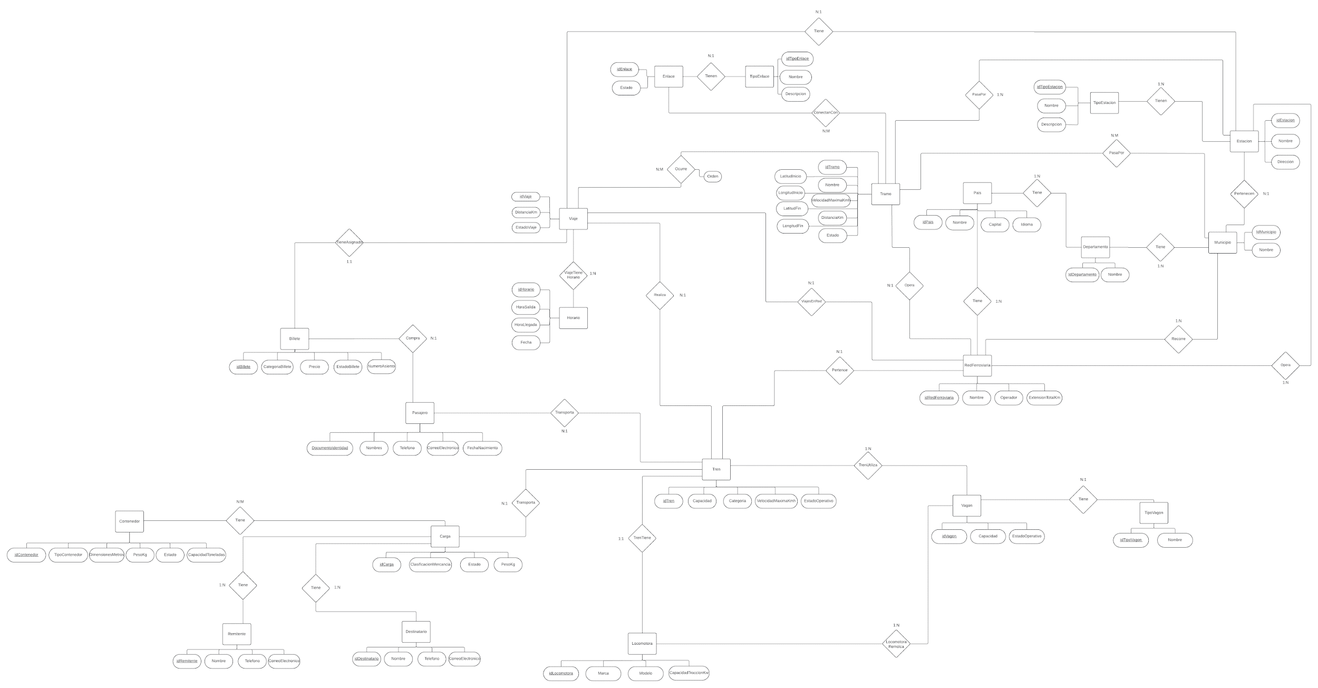

Enlace para una visualización más detallada:

<https://drive.google.com/file/d/1DBdvIRoVRXKag6XNfzDJGsy6KqayfLxf/view?usp=drive_link>

### Modelo Relacional

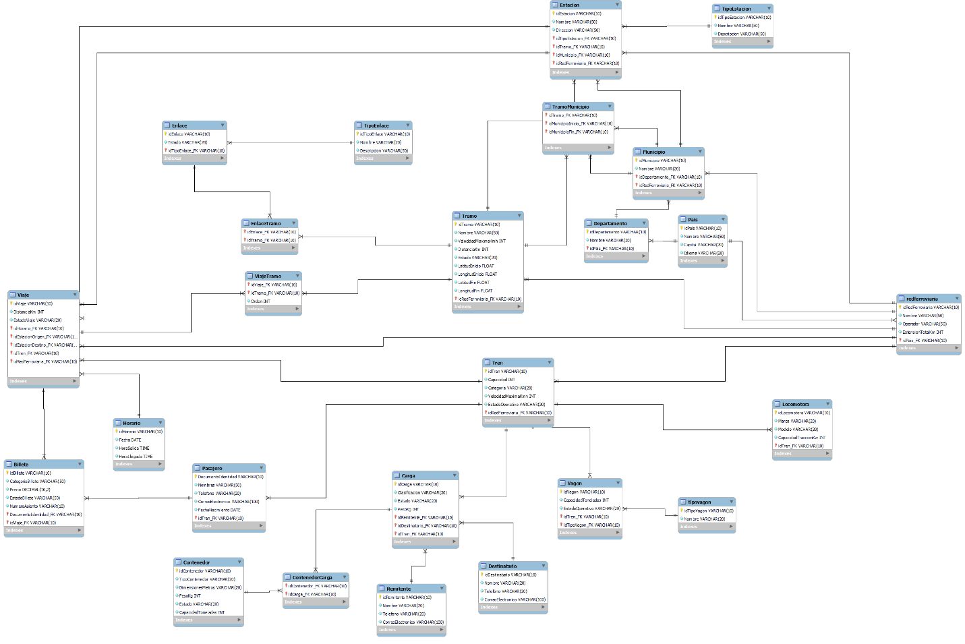

Enlace para una visualización más detallada:

<https://drive.google.com/file/d/1VDj8XOyCDlrI69HlnBM6v9P-STAnLZoq/view?usp=drive_link>

### Normalización

La normalización de las tablas se justifica en este diseño al presentar ejemplos representativos en lugar de abordar todas las tablas debido a su cantidad. Al seleccionar algunos ejemplos clave, se demuestra cómo la normalización ayuda a reducir la redundancia de datos y a mantener la integridad de la información en un sistema complejo. Por ejemplo, en la tabla departamento, la cual contiene sus datos con un identificador único y el nombre del departamento. Cada columna depende únicamente de la clave primaria, lo que cumple con la Primera y Segunda Forma Normal. No hay dependencias transitivas, ya que no hay otros atributos aparte del identificador y el nombre del departamento.

En la tabla municipio se almacenan los datos con un identificador único, el nombre del municipio y una clave foránea que hace referencia a la tabla Departamento. Cada columna depende únicamente de la clave primaria, lo que cumple con la 1FN y 2FN. Además, no hay dependencias transitivas, ya que no existen atributos adicionales que dependan de otros atributos que no sean la clave primaria.

La tabla de pasajeros contiene sus datos con un identificador único, nombres, teléfono, correo electrónico y fecha de nacimiento. Cada columna depende únicamente de la clave primaria, cumpliendo con la 1FN y 2FN. No hay dependencias transitivas en esta tabla, ya que cada atributo depende directamente de la clave primaria y no de otros atributos.

Las demás tablas siguen las mismas normas, asegurando que cada columna depende únicamente de la clave primaria y no existen dependencias transitivas

### Consultas en Algebra Relacional

1. Mostrar el id y nombres de los municipios que tienen una estación de carga:

2. Mostrar el id y los nombres de los tramos que tienen una velocidad máxima superior a 200 km/h:

$π idTramo, Nombre (σ VelocidadMaximaKmh>200 (Tramo))$

1. Mostrar los trenes que tienen una velocidad máxima superior a 240 km/h:

4. Mostrar el id y los nombres de los municipios que tienen una estación central:

5. Mostrar los nombres de los tramos que tienen una distancia superior a 150 km y están operando:

6. Mostrar los nombres de los tramos con una distancia mayor a 95, menor a 205 y que estén operando:

7. Mostrar los vagones con una capacidad de toneladas menor a 120 y con estado activo:

8. Mostrar los pasajeros con un billete de clase turista:

9. Mostrar los vagones que son de tipo pasajeros:

10. Mostrar los vagones con una capacidad de toneladas menor a 120 y que son de tipo de carga:

$π idVagon, Capacidadtoneladas, EstadoOperativo(σ Nombre=^{'}Vagon de carga^{'}∧CapacidadToneladas<120 (Vagon⋈idTipoVagon_FK =idTipoVagon TipoVagon))$

### 

### Consultas en lenguaje SQL

1.

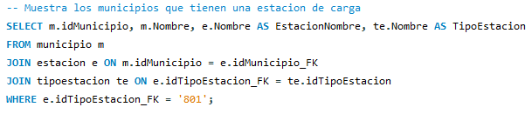

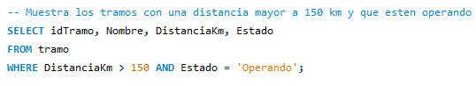

3.

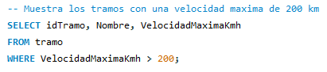

4.

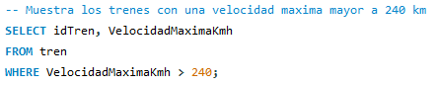

5.

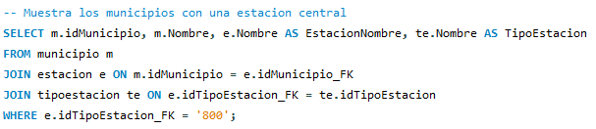

6.

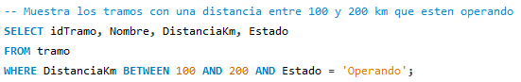

7.

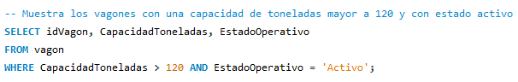

8.

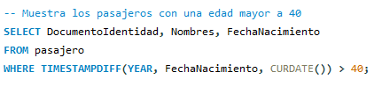

9.

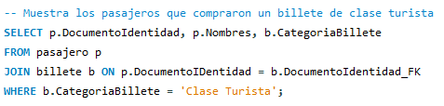

10.

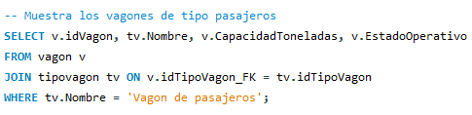

11.

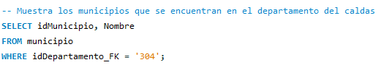

12.

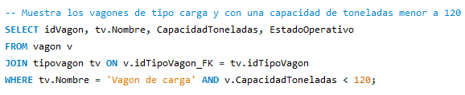

13.

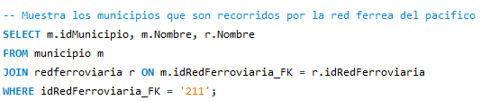

14.

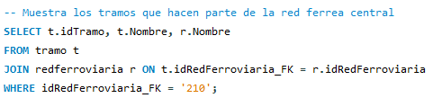

15.

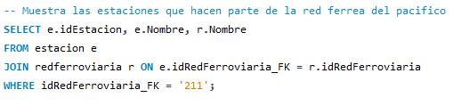

16.

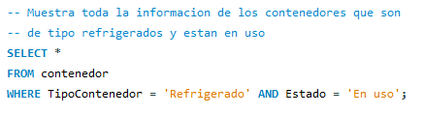

17.

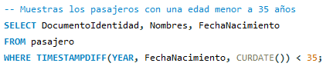

18.

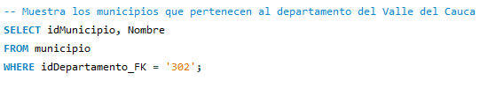

19.

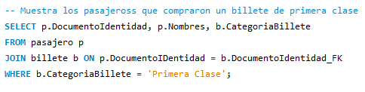

20.

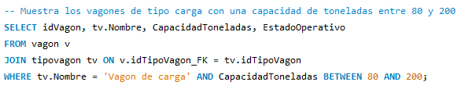

### Arquitectura de la base de datos no relacional (Basada en documentos)

La arquitectura de la base de datos para el sector ferroviario de un país estaría basada en documentos y constaría de colecciones principales para entidades clave como trenes, estaciones, horarios, viajes y pasajeros, con índices en campos relevantes para consultas eficientes. Se podrían utilizar sub colecciones o documentos embebidos para relaciones uno a uno o uno a muchos

Esta base de datos NoSQL basada en documentos ofrece flexibilidad en el esquema de datos al permitir el almacenamiento de datos en formato de documento, como JSON y son ideales para aplicaciones web y móviles que manejan datos semiestructurados o no estructurados, ya que pueden almacenar estos datos de forma eficiente y recuperarlos de manera rápida.

### Diseño Conceptual

### CRUD MongoDB

En el siguiente ejemplo, se muestra cómo crear una colección llamada "Tren" en una base de datos llamada “gestionredferroviaria” y cómo insertar un documento que representa información sobre el tren. Cada documento contiene detalles como su capacidad, su categoría y la capacidad máxima de pasajeros.

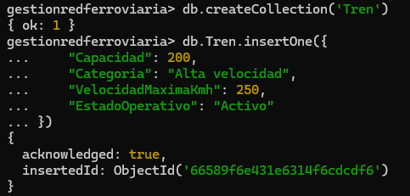

Ahora se pueden leer los documentos insertados anteriormente de la siguiente forma:

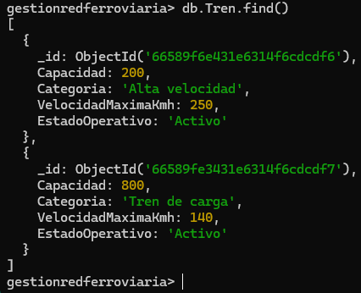

Para actualizar un registro usaremos el siguiente comando:

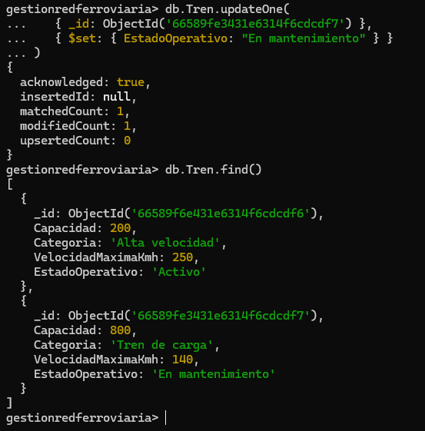

Por último, se puede eliminar un documento de la siguiente forma:

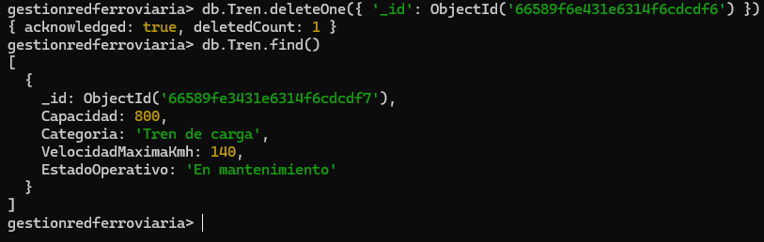

# **Conclusiones**

El diseño y modelamiento de una base de datos para la gestión del sector ferroviario de un país representa un avance en la organización y eficiencia de la información relacionada con este campo. La estructura clara y coherente establecida permite una gestión más eficiente de la información, lo que a su vez facilita la toma de decisiones informadas y la mejora de los procesos operativos en el sector ferroviario. Todo este proceso contribuye a la optimización de los recursos y a la mejora continua de la infraestructura y los servicios ferroviarios.